**复习思考题、作业题**

**第一部分**

**1.计算机网络都有哪些类别？各种类别的网络都有哪些特点？**

按网络覆盖范围分类：

局域网（LAN, Local Area Network）：覆盖范围较小，通常在一个建筑物或校园内。

数据传输速率高，延迟低。

通常由一个组织管理。

城域网（MAN, Metropolitan Area Network）：覆盖范围介于LAN和WAN之间，通常覆盖一个城市或地区。

连接多个局域网。

广域网（WAN, Wide Area Network）：覆盖范围广泛，可以跨越城市、国家甚至全球。

依赖于公共通信设施，如电话线、卫星链路等。

延迟较高，传输速率相对较低。

按网络的开放性和封闭性分类：

开放网络（Open Network）：对所有用户开放，遵循统一的标准和协议。

封闭网络（Closed Network）：仅限特定用户或组织使用，可能不遵循通用标准。

按网络的所有权和控制权分类：

私有网络（Private Network）：由单一组织拥有和管理。

安全性高，成本较高。

公共网络（Public Network）：由政府或私营企业拥有，对公众开放。

成本较低，但安全性和服务质量可能不如私有网络。

按传输介质分类：

有线网络（Wired Network）：使用物理介质（如双绞线、光纤）传输数据。

传输速率高，稳定可靠。

无线网络（Wireless Network）：使用无线电波、微波等无线技术传输数据。

灵活性高，但可能受到干扰和安全风险。

**2.计算机网络有哪些常用的性能指标？**

速率：指的是数据的传送速率，也称为数据率(data rate)或比特率(bit rate)，单位通常是 bit/s，也可以是 kbit/s、Mbit/s、Gbit/s 等。

带宽：表示网络能够承载的最大数据传输速率。

吞吐量：实际通过网络的数据传输速率。

时延：数据包从源端发出到目的端接收到的时间间隔。

时延带宽积：时延乘以带宽得到的结果，反映了链路的缓冲能力。

往返时间(RTT)：数据包从发送端出发到达接收端再返回发送端所需的时间。

利用率：网络资源被有效使用的程度。

**3.假定网络利用率达到了 90%。试估计一下现在的网络时延是它的最小值的多少倍？**

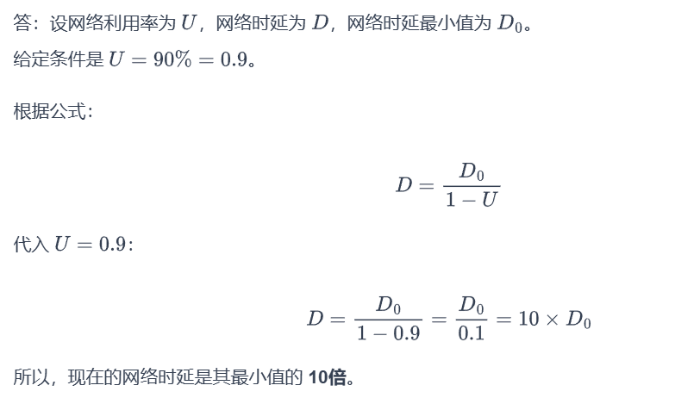

**4.收发两端之间的传输距离为 1000km，信号在媒体上的传播速率为 2×10^8 m/s。试计算以下两种情况的发送时延和传播时延：**

**（1） 数据长度为 10^7 bit, 数据发送速率为 100 kb/s。**

**（2） 数据长度为 10^3 bit, 数据发送速率为 1 Gb/s。**

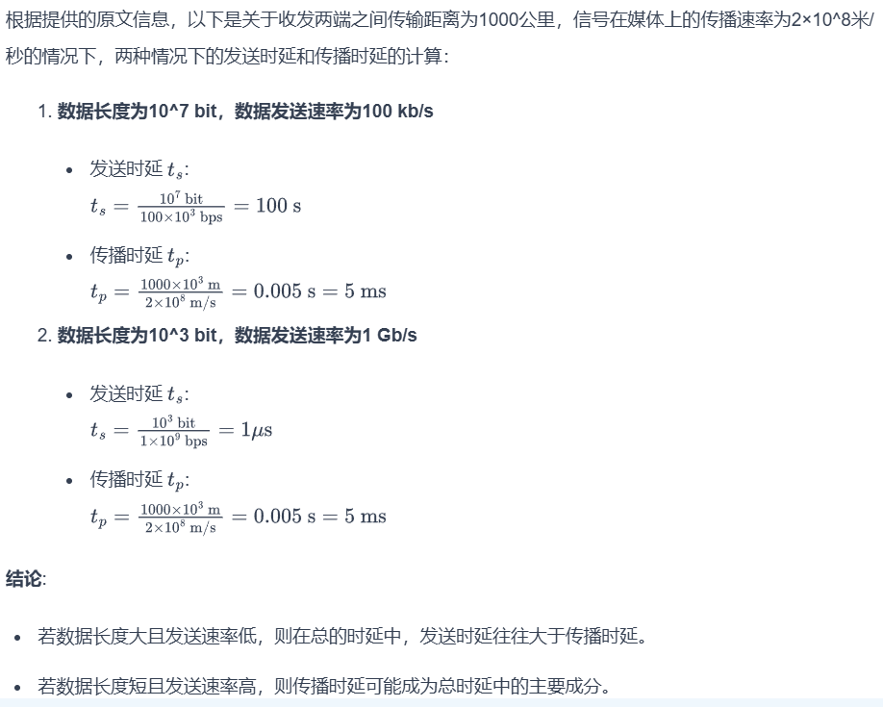

**第二部分**

**填空题**

**1.按作用范围的不同，计算机网络分为 广域网 、城域网、局域网 和个人区域网。**

**2.协议是为进行网络中的数据交换而建立的规则。**

**3.最常用的两种多路复用技术为 频分多路复用 和 时分多路复用。**

**4.主要的任务就是确定与传输媒体的接口有关的一些特性，如机械特性、电气特性、功能特性和过程特性。**

**5.二进制数据编码技术中的三种主要编码方案是 、 和 _______。**

**6.有两种基本的差错控制编码，即检错码和纠错码，在计算机网络和数据通信中广泛使用的一种检错码为 _______。**

**7.在数据链路层，数据的传送单位是 _______。**

**8.网桥也称桥接器，它是 _______ 层上局域网之间的互连设备。**

**9.是解决目前IP地址紧缺的一个好方法。**

**第三部分**

**单项选择题**

**局域网互连主要有（ ）两种形式。**

**以太网交换机是按照 ( ) 进行转发的。**

**世界上第一个投入运行的分组交换网是（ ）。**

**对 IP 数据报分片的重组通常发生在（ ）上。**

**在 OSI 模型中，第 N 层和其上的 N＋1 层的关系是（ ）。**

**局域网互连主要有（ ）两种形式。**

**第四部分**

**简答题**

**简述 RIP协议解决路由环路问题的方法。**

**无线局域网采用 CSMA/CA而不采用 CSMA/CD的原因是什么？**

**面向连接和无连接的服务的特点是什么？**

**第五部分**

**计算题**

**已知 IP地址是 211.14.72.23，子网掩码是 255.255.192.0，求其网络地址和广播地址；子网掩码更改为 255.255.224.0，求其网络地址和广播地址。**

**将 B类网络 138.19.0.0划分为 27个子网，每个子网包括尽可能多的主机。**